1 ноября в МБОУ Конзаводской СОШ №2 организован и проведён в 1-11 классах праздник « Осенний бал». В ходе праздника были задействованы все учащиеся и классные руководители, которые проделали огромную работу со своими участниками. Осенний бал дал ребятам возможность не только поговорить о прекраснейшем времени года, но и проявить свои творческие способности.
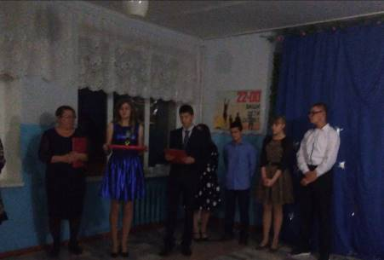
От каждого класса были представлены танцевальные номера, песни, сценки. В старших классах участники представили зрителям свои интересные визитные карточки, как традиционные, так и на новый лад, исполняли интересные танцевальные номера, активно участвовали в конкурсах на смекалку.
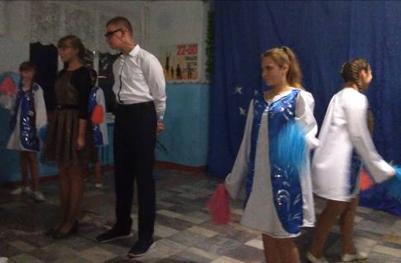
Продемонстрировали блюда.
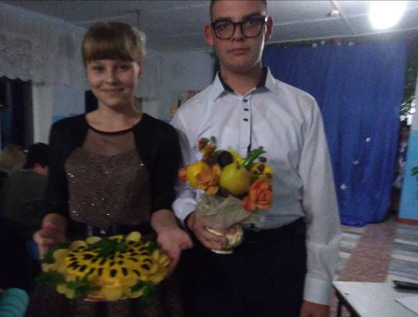

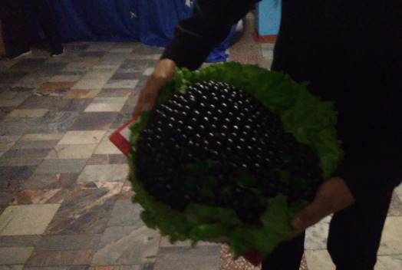
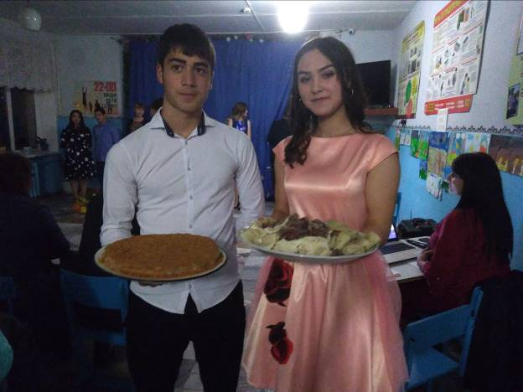
В конце мероприятия членами жюри были подведены итоги. Каждая пара участников конкурса получила приз. А главный приз получили «Мисс и мистер Осень 2019 года» ученики 11 класса. Дипломы получил каждый участник праздника за свой маленький вклад в большое общее дело. Учащиеся, учителя, родители остались довольны праздником.

